四川中衡检测技术有限公司
报告书信息网上公示内容填报表 ZLJL/43-01
报告书名称 | 四川德阳亿森塑料厂职业病危害定期检测
用人单位名称 | 四川德阳亿森塑料厂 |  | 联系人 | 张老师
用人单位地址 | 德阳市旌阳区孝感镇共和村
技术服务项目组成员 | 李华、张朝琢
现场调查人员 | 李华、张朝琢 | 现场调查时间及照片 | 2021.12.08 | 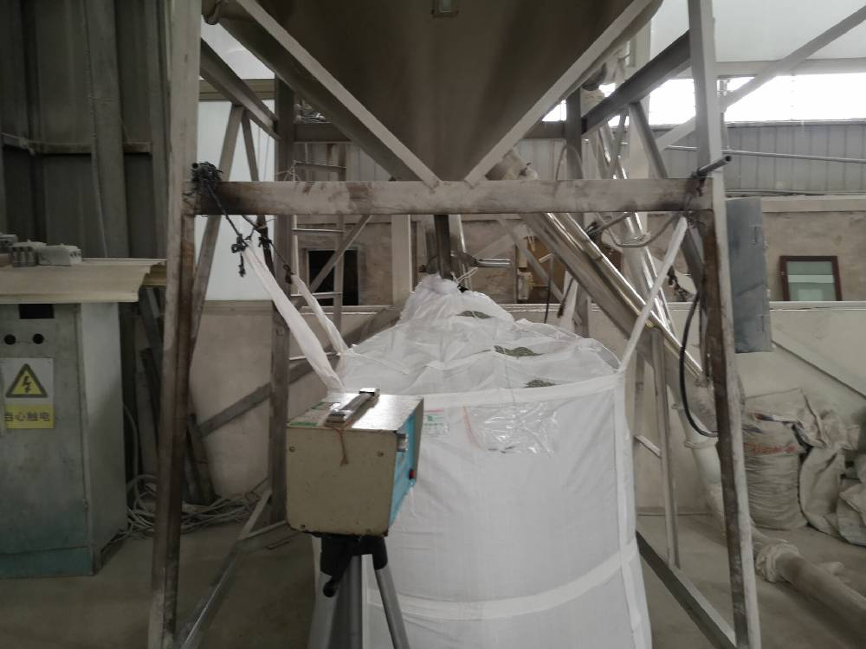
现场采样人员 | 李华、张朝琢 | 现场采样时间及照片 | 2021.12.16 | 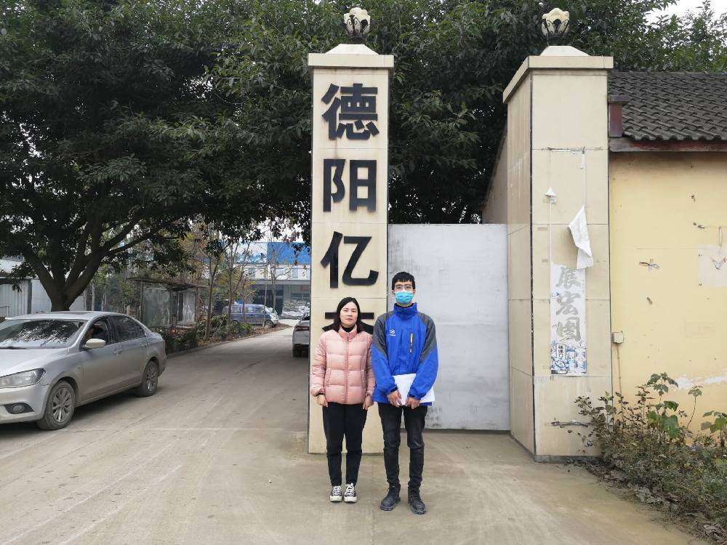
现场检测人员 | 李华、张朝琢 | 现场检测时间及照片 | 2021.12.16
用人单位陪同人员 | 张老师

